SII:. Febrero 02, 2021 11:02:08

**INSTITUTO TECNOLÓGICO DE CHETUMAL**

***INGENIERÍA EN SISTEMAS COMPUTACIONALES***

**Web Framework**

**ALUMNO:** JESUS FERNANDO UCH LARA

**SEMESTRE:** 9

**TAREA:** Proyecto Final

CHETUMAL QUINTANA ROO A 05 DE FEBRERO DE 2021



**INTRODUCCIÓN**

Dentro de los temas comprendidos durante este semestre, se encuentra Django, como bien sabemos, es un marco web Python de alto nivel que permite el desarrollo rápido de sitios web seguros y fáciles de mantener, que fue creado por desarrolladores experimentados. Cuando hablamos de Django, cabe mencionar que se encarga de gran parte de la molestia del desarrollo web, por lo que puede concentrarse en escribir su aplicación sin necesidad de reinventar la rueda. Es gratuito y de código abierto, tiene una comunidad activa y próspera, excelente documentación y muchas opciones de soporte gratuito y de pago. Es por ello que el presente documento corresponde al Proyecto final de la materia de Webframeworkla, utilizando y aplicando los temas abordados durante este semestre. Dentro del contenido que se abarca en el Desarrollo de este escrito también se encuentra la base de datos en sqilite, siendo esta una opción popular como software de base de datos integrado para almacenamiento local/cliente en software de aplicación como navegadores, es decir, es el motor de base de datos más ampliamente implementado. Igualmente, se utilizó un gestor de bd llamado DBEAVER, que consiste en una aplicación de software cliente de SQL y una herramienta de administración de base de datos. Por otro lado, el objetivo principal de este trabajo, se realize para el Sistema de encuestas de ambiente laboral, para tener un major control de los trabajadores del Instituto Tcenológico de Chetumal.

**PROBLEMÁTICA**

El Instituto Tecnológico de Chetumal realiza encuestas cada semestre a sus trabajadores para llevar un control de ambiente laboral, estas encuestas actualmente se hacen de manera manual, por lo que es una tarea bastante larga ya que en el instituto hay aprox 800 trabajadores. Se busca una tarea que agilice este proceso de ambiente laboral para que sea más fácil aplicarlos a los trabajadores del instituto tecnológico de Chetumal.

**PROPUESTA DE SOLUCIÓN**

La propuesta de solución es desarrollar un pequeño sistema para llevar el control de las encuestas.

Este sistema se desarrollará con el framework de Python Django, en cual buscaremos que los trabajadores pueden responder las encuestas de cada semestre y de una forma más rápida.

El sistema consiste en un sitio donde los trabajadores entrarán con su número de trabajador y nip (proporcionado por sus jefes).

Deberán entrar al sitio 3 semanas antes de finalizar el periodo escolar, y podrán realizar dicha encuesta.

Solo podrán realizar la encuesta una vez por semestre.

**SISTEMA DE ENCUESTAS**

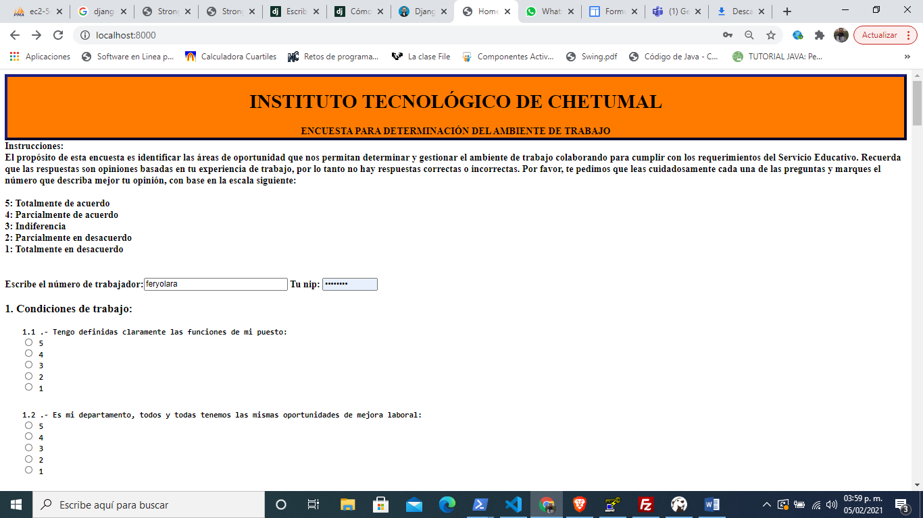

El sistema de encuestas se desarrolló en Django.

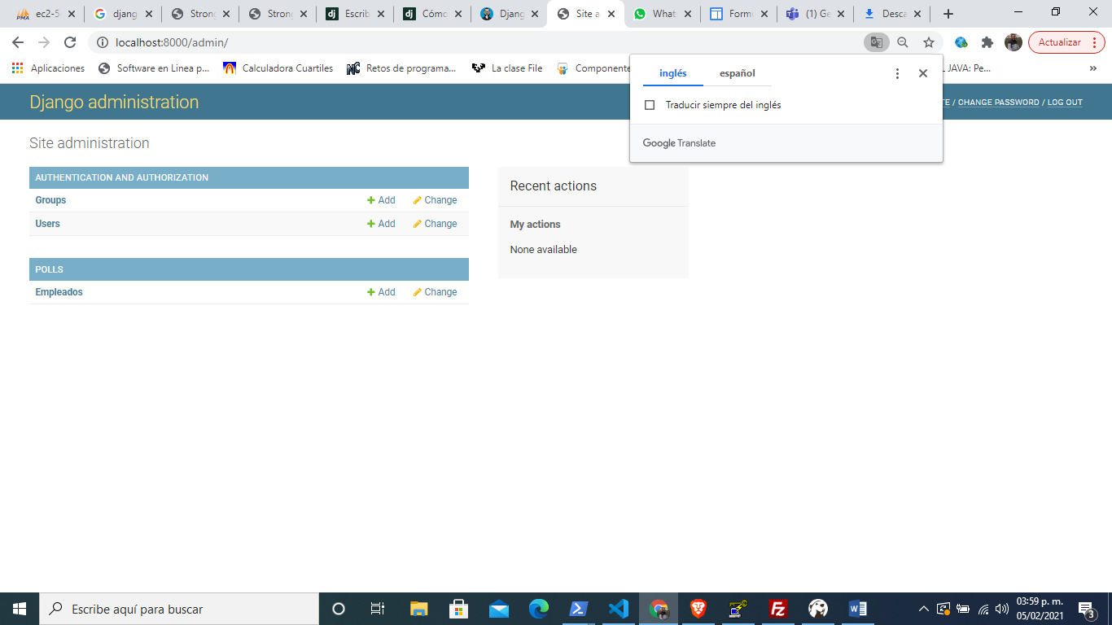

Nuestra base de datos se llama Empleados, y la podemos ver desde el admin de Django.

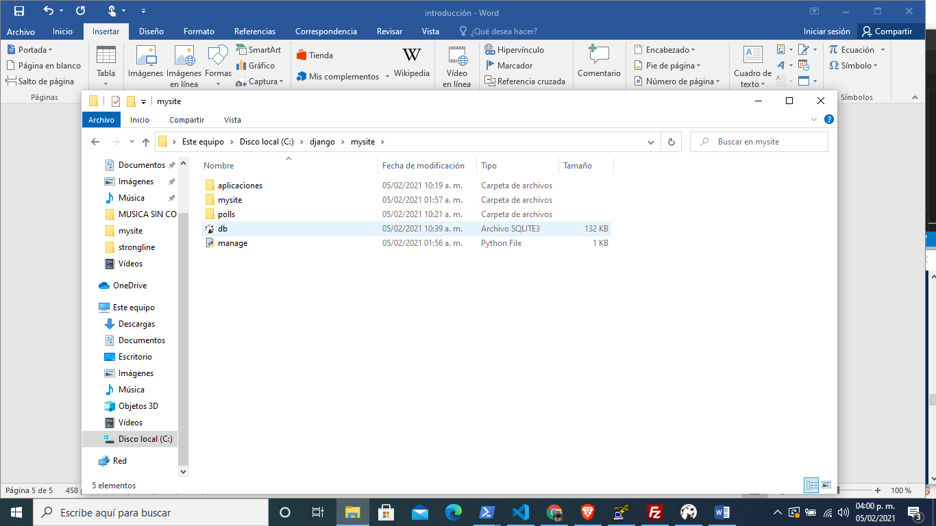

Nuestro entorno de desarrollo con Django se creó en disco local C

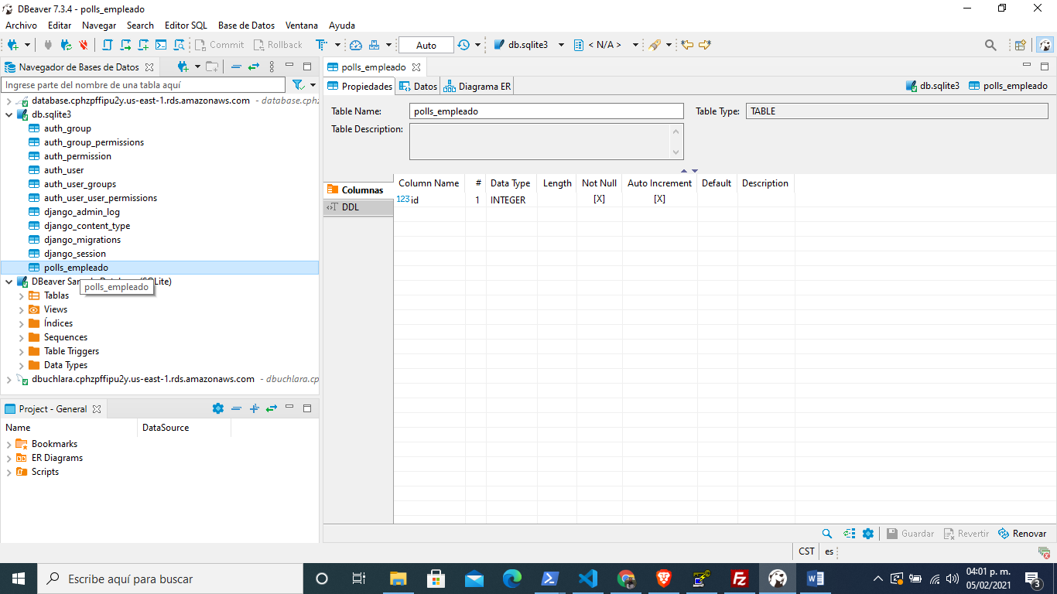

Utilizamos la base de datos de sqlite y para poderla administrar usamos el cliente DBeaver.